上海海事大学交通运输学院报告厅
P2.5全彩室内LED屏采购项目技术要求

技 术 要 求

单位：上海海事大学
二零一玖年叁月
一、报价文件的编写要求
1. 要求
1.1 投标方应仔细阅读比选文件的所有内容，按比选文件的要求提供报价文件，并保证所提供的全部资料的真实性，以使其投标对比选文件作出实质性响应，否则，其投标可能被拒绝。
2、投标单位资格审核要求
2.1、具有独立的法人资格。
2.2、具备LED大屏系统的设计、安装、维修能力。具有“电子和智能化工程专业承包二级”或以上相关资质。近三年内有类似的工程业绩（需提供合同复印件）。
2.3、在上海地区有专门的售后服务机构。
3. 报价文件的组成
3.1报价单 （须签字盖章并提供扫描件）：
（1）总报价及按设备类别的报价明细。
3.2资质证明文件：
（1）营业执照（扫描件）
（2）资质证书（扫描件）
（3）投标人情况表（公司综合介绍）
（4）质量认证体系证书（若有，提供扫描件）
（5）近三年类似业绩（须附合同扫描件）
3.3实施方案
（1）投标单位需根据现场情况，提供具体实施方案及设计图纸。
（2）需现场业主（或物业）配合的工作及要求。
（3）服务承诺（售后服务、响应时间、完工时限等），承诺内容应满足招标方基本要求，应承诺对招标方人员（包括中途调换的人员）进行培训。
（4）投标人认为有必要表述的其他相关内容。
4. 报价文件格式
4.1 要求投标单位将所有报价文件的组成部分统一制作成PDF格式。实施方案等技术文件采用word格式。
5. 投标货币
5.1人民币报价。

二、项目技术要求
一、项目概况
- 项目名称：交通运输学院报告厅P2.5全彩室内LED屏采购项目
- 工程地点：上海海事大学交通运输学院报告厅
- 项目内容：P2.5全彩室内LED屏（含屏体、视频处理系统、播放软件等）采购、安装（包含屏体基础、框架、不锈钢包边、管线敷设、配电等）、调试、售后等。
二、基本技术要求
- 物理点间距：2.5mm
- 屏体尺寸：参考尺寸4800mm*2700mm（不含边框），长宽可微调，但长宽比要符合或接近16:9，分辨率要达到1920*1080级别。LED屏幕尺寸不小于12平方米。
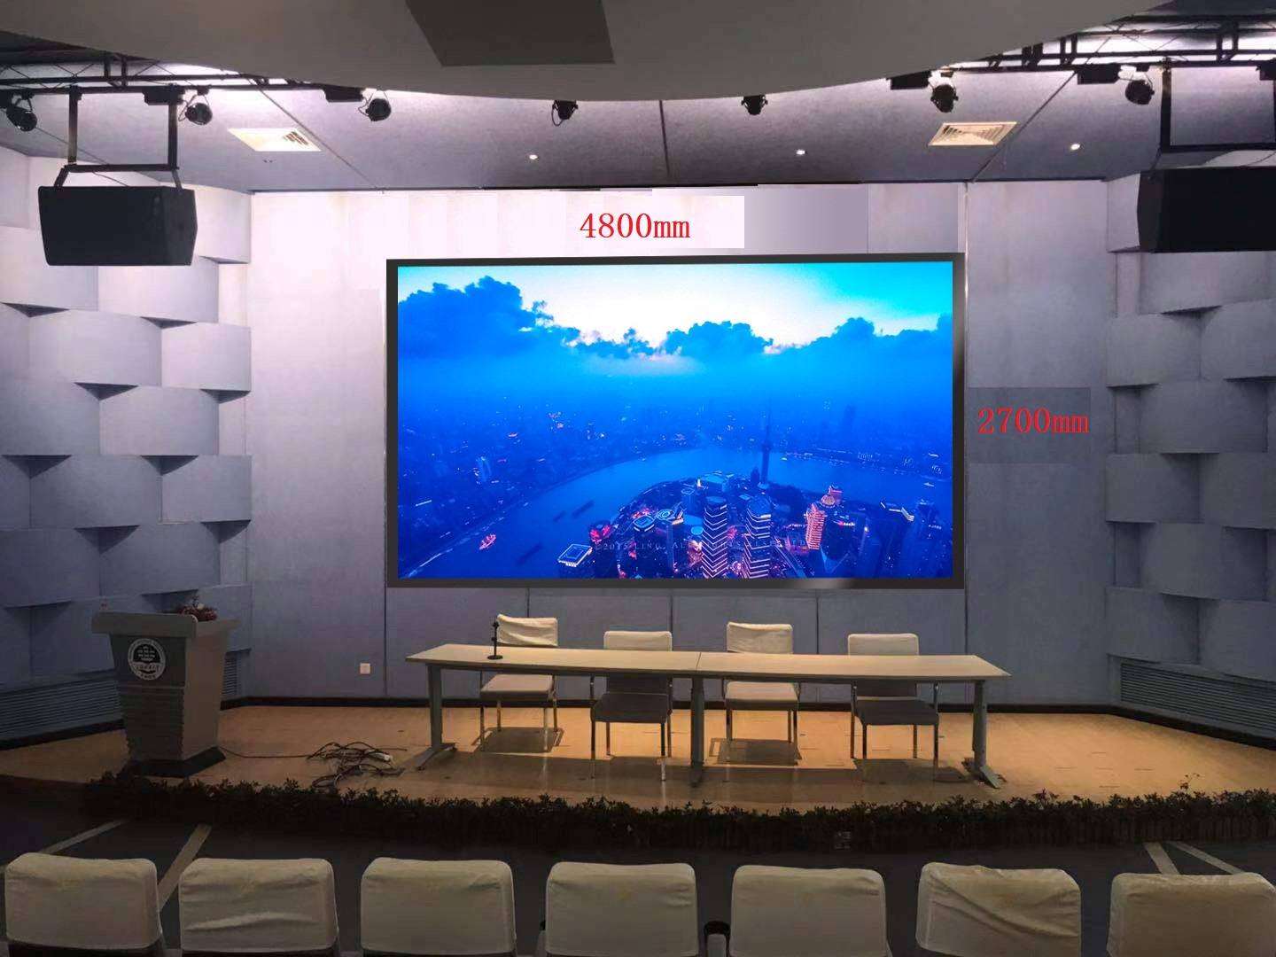

- 亮度：每平方亮度≥900mcd
- 至少须达到16M颜色全彩屏
- 色温（K）:3200—9300可调
- 工作电压：AC220V/380V±10%，50HZ（三相五线制）
- 最大功率：≤800W/m²
- 亮度：每平方亮度500-1000cd
- 图像传输速度：≥72帧/秒
- 屏幕刷新速度：≥1920Hz
- 可视角度：水平、垂直≥160°
- 屏幕寿命：≥10万小时
- 连续工作时间：≥72小时
- 平均无故障时间：≥10000小时
- 平整度：任意相邻像素间≤0.5mm；模块拼接间隙<1mm；整屏平整度≤1mm
- 盲点率：一年内不超过万分之三
- 可以显示一幅完整的大画面，也可以任意显示几个不同的画面，能够在显示背景上叠加各种实时的字幕，输入视频信号源之间无缝切换，淡入淡出切换。
- 当更换显示单元或由于需要增大面积而增加新的显示单元时，可通过控制软件对颜色值和亮度值调整，保证整个显示系统在整个寿命的使用过程中，保持极佳的亮度均匀性和色彩一致性。
- 用标准化规范配置，系统中相同规格设备及零部件可任意互换。
- 智能化显示单元设计，每个单元出厂前经过单点亮度校正，并记录亮度值和颜色值等，通过系统控制软件可随时对系统进行升级。
- 控制系统在工作中定时检查并报告显示屏的工作状况。显示屏可通过自检程序检测并报告自身工作是否正常。
- 采用光纤或者网线通讯，可通过控制中心对显示屏系统进行远程遥控和监视，实现远程播放、开关屏等操作。
- 拼装结构：单元模组化结构设计，屏面采用前安装方式，组合拼装，组装拆卸，维修方便。
- 结构包边：2mm亚黑304不锈钢，要求安全美观，视现场情况包边宽度原则上不大于5厘米。
- 固定方式：LED大屏须内嵌讲台后面软包墙内的夹层中，屏幕表面与软包所在平面在同一平面上，根据现场实际设计大屏固定方案。大屏设计应美观大气与报告厅整体环境和谐。内部挂架应采用镀锌方管。电源线须从桥架引入配电间。
- 维护方式：前维护，应充分考虑散热问题。
- 保护技术：防潮、防尘、防腐、防静电、防雷击，同时具有过流、短路、过压、欠压保护功能。
- 芯片参考品牌：三安、华灿、晶元。
- 封装厂家参考品牌：深圳晶台、佛山国星、深圳新光台，须提供封装芯片厂家授权书。
- 视频处理系统：国内知名品牌。高性能多画面处理器，具备完备的视频输入输出接口，至少应包含CVBS、VGA、HDMI、DVI输入及多路DVI输出等（具体须根据现场情况及方案设计来定）。最大输出分辨率须达到3840*1200@60Hz，最大输入分辨率须支持1920*1200@60Hz，向下兼容。支持多窗口，窗口位置、大小可调。支持多场景。须免费提供播放软件且终身免费升级。
- 报价应包含屏体、视频处理系统、配电、播放软件、播放控制终端、框架刚结构/包边/装饰/、电源线及网络布线等一切LED大屏相关费用。
- 投标单位需提供LED大屏投标方案（屏体、包边、支架、布线等）以及设计图纸，图纸应包含LED大屏效果图、大屏设计尺寸图、固定钢架设计图、各设备连接布置，信号线布置，电源线布置等，所有固定钢架均需做热镀锌防腐蚀处理。
- LED屏幕可实现网络远程控制、网络直播、校内公共直播功能。
- 无线投屏器技术要求：
（1）支持PC、MAC、IOS、安卓等不同系统终端无线投影到投影机、LED大屏、平板电视、一体机
（2）无线投屏距离：≥30米（无隔断）
（3）画面延时：≤0.1秒，无卡顿
（4）支持多画面同时投屏
（5）支持电脑和移动终端同时投屏
（6）HDMI接口、VGA接口、网线接口、USB接口
（7）稳定，连接方便
（8）支持7*24小时不间断运行
（9）输出输入分辨率可达1920*1200（1080）
（10）支持多用户同时接入，一键无缝切换
（11）电脑无需安装程序，免驱动，无需网络，插入usb无线发射器即可传屏，设备在使用时不占用电脑wifi
（12）参考品牌：BOEGAM、冠艺、鸿合
- 播放控制终端技术要求：
（1）CPU：第八代i7处理器
（2）内存：≥8GB（至少DDR4）
（3）硬盘：128GB固态硬盘+1TB机械硬盘
（4）显卡：至少2G显存独立显卡
（5）USB3.0接口（至少2个）、3.5mm话筒耳机接口、HDMI接口、RJ45网络接口、电源接口、VGA接口（如果没有，需加配VGA转接器）
（6）参考品牌：ThinkPad、Lenovo、Dell、HP

三、其他要求
- 质保期：不少于3年，施工单位自报。质保期自总工程竣工，招标方验收合格之日算起，质保期内的质量问题，投标方负责免费维修或更换。工程范围内的所有设备因设计、制造、安装、调试等原因引起设备或部件的缺陷或损坏、运转不灵、达不到性能指标以及出现事故等情况，均由投标方负责，并免费（包括备件、耗材、人工等）为招标方及时修理、更换，更换的设备或部件应是原设备制造厂的产品。
- 投标方应承诺提供下列售后服务：至少应满足接到报修电话后3小时内做出响应，接到报修电话后24小时内派维修工程师到现场进行故障处理。
- 投标单位应明确现场施工项目经理，并确定施工期间其在现场一星期不少于五天，缺勤按每天500元处罚。
- 投标单位须自行前往学校做好现场勘查工作。
- 所涉及材料必须是全新产品，须经国家有关质量检测、技术鉴定和安全认证单位认证合格产品。
- 投标人负责本项目下全部设备的运输、安装、调试、和人员培训、售后服务及所有安装现场的收尾工作。
- 系统主要设备及材料为工地现场交货价，需列出各种设备（材料）的单价，以及安装、调试、费率等所有的分项报价。投标人必须针对本招标文件里所有的货物及相关服务进行投标报价，不能只对部分货物及服务进行投标报价。
- 所有设备材料均应满足相应的安全标准和操作规程，符合安全卫士要求。
- 投标人应对其系统、功能的完整性负责，不能有遗漏项目。
- 投标人须承担所提供货物牵涉的知识产品等法律责任。
- 投标人应在其投标文件中提出详细的培训计划，包括培训大纲、培训时间，中标单位应提供设备安装、操作、维护手册及说明书以及所有相关产品技术资料。中标单位应提供培训教材。
- 施工进度：
开工日期以合同签订时间为准，工期暂定20天，请各单位自报具体工期。因中标方原因未按时竣工的，每延迟一天，按1000元/天罚款。
- 验收条件：
安装前，招标方对货物的品牌、数量、型号等方面进行验收。中标单位须提供货物的试验报告、出厂合格证书等资料。中标单位应根据招标要求进行设备安装、调试后，由招标方进行使用性能方面的验收。验收时，中标单位项目负责人必须在场。
- 验收如未通过，中标方根据验收结果进行整改，如在1个月内未完成整改或未达到验收目标，招标方有权不予支付剩余款项，现场设施设备归招标方所有，相关损失由中标方自行承担。
四、注意事项
- 如中标单位以不合理理由拒绝签约或者不履约，则取消该单位中标资格，改选评标时确定的下一顺序单位中标。
- 投标单位送交投标书的同时即认为已同意上述条款并保证遵守。
- 需求报价表中不得出现任何涂改、修正迹象，也不得出现任何选择性报价，否则一律视作无效报价。
五、合同履行的监督
- 按所签合同为准，工程实施过程中不得影响招标方的正常工作。
- 付款方式：
（1）合同签订后七个工作日内，甲方向乙方支付合同总价的30%作为预付款。
（2）项目完成后经甲方验收通过，乙方向甲方支付合同总价的5%作为产品质保金。
（3）甲方收到乙方提供的项目全额发票、产品质保金及全套验收材料后的十个工作日内，向乙方支付合同总价的70%。
（4）待项目质保期满后，未发现乙方责任的质量问题，甲方一次性全额退还乙方质保金，质保金无利息。
- 本项目预算：19.8万元，不接受超过预算的报价。

